Sete Lagoas, 28 de maio de 2025

PEDIDO DE PROVIDÊNCIA_________/2025

Exmo. Sr. Presidente,
Exmo. Senhores Vereadores,

O VEREADOR QUE ABAIXO SUBSCREVE, nos termos do art.204, do Regimento Interno desta casa, vem, respeitosamente REQUER, após oitiva da Casa e dos trâmites regimentais, seja enviada correspondência ao Exmo. Sr. Prefeito Municipal Jeferson Douglas Soares Estanislau junto ao órgão competente para que seja enviado À SECRETARIA COMPETENTE PARA QUE SEJA FEITO O ESTUDO DE MELHORIAS NA SINALIZAÇÃO PARA GARANTIR A SEGURANÇA NA PONTE DO SÍTIO DA ABADIA ENTRE A AVENIDA RENATO AZEREDO COM RUA EUCLIDES NOGUEIRA GONTIJO, NO BAIRRO SÃO JOÃO, NESTE MUNICÍPIO.
JUSTIFICATIVA
A ponte atualmente está sem sinalização o que vem comprometendo a segurança dos motoristas, bem como dos pedestres. Por esse motivo, se faz necessário a sinalização no local.

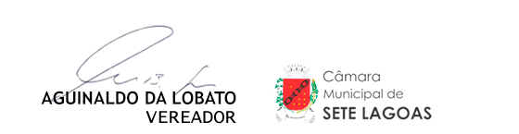
Sete Lagoas, 28 de maio de 2025.

